

**Modulo II.**

**Tema 8.** La Innovación Autogestionada

**Proyecto Final**

Implementacion de Mejoras a las Instalaciones

De la Secundaria Tecnica “Francisco Garcia Salinas”

**Nombre:** Javier Jassmani Torres Patiño

**Matricula:** 2769050

**Materia:** Innovaciones Educativas para el Nuevo Milenio.

**Maestra:** Beatriz Eugenia Cervantes Sandoval

*8 de Diciembre de 2015*

1. MARCO TEORICO

Para que una escuela brinde una educación de calidad aceptable, el ambiente de un salón de clases es importante, tanto en sus instalaciones como en la relación que lleve el profesor con el alumno. De acuerdo con el trabajo de **Ainscow**, (2001), los factores que, en mayor medida, parecen condicionar la mejora del trabajo en el aula, y hacia los que, por tanto, habría que dirigir las intervenciones para mejorar el aprendizaje son los siguientes: *a) La existencia de relaciones positivas, b) Los límites y expectativas del profesorado, c) El alcance de los procesos de planificación y adaptación la enseñanza, d) La disposición a trabajar con otros y e) La capacidad de cada profesor de reflexionar sobre su propia práctica.*

Entre los criterios, según Gento Palacios (1996, 66 y ss.), que podemos utilizar para medir el nivel de calidad del centro en relación con la calidad del producto están:

* Acomodación al grado de desarrollo de los alumnos (físico, intelectual, social y moral), a sus necesidades, intereses y expectativas.
* Reconocimiento de los alumnos, padres, personal del centro y cuantas personas reciben el efecto o impacto del producto educativo.
* Permanencia o duración del producto o sus efectos en su ámbito social.
* Excelencia o perfección en relación con los fines o metas (objetivos del centro).
* Bajo costo de producción que no debe identificarse con presupuestos bajos, sino con el máximo aprovechamiento de los recursos.
* Disponibilidad o accesibilidad en el sentido de que el producto está tan extendido y es tan conocido y las vías para acceder a él son tan asequibles, que cualquier alumno pueda lograrlo.
* Cantidad de producción en relación con que lo alcancen o poseen un elevado número de alumnos.

La página de internet de la UNICEF menciona que “*una educación de calidad, esencial para el aprendizaje verdadero y el desarrollo humano, se ve influida por factores que proceden del interior y el exterior del aula, como la existencia de unos suministros adecuados, o la naturaleza del entorno doméstico del niño o niña.*

La infraestructura de los planteles educativos comprende aquellos servicios y espacios que permiten el desarrollo de las tareas educativas.1 Diversos estudios informan que el ambiente físico, conformado por la infraestructura, es en sí mismo una fuente rica de información para los niños.2

1. PLANTEAMIENTO DEL PROBLEMA

*¿Qué se pretende lograr al aplicar mejoras, tanto en las instalaciones de esta escuela como en la metodología del maestro para lograr un mejor ambiente para los alumnos?*

1. OBJETIVO DEL PROYECTO

El presente proyecto pretende detectar los problemas en infraestructura en la institución, así como en la metodología de los profesores, para realizar mejoras en los aspectos antes mencionados.

1. INTRODUCCION

La mejora en los procesos educativos es una parte importante en la educación en nuestro país, requieren de constante cambio para no quedarse atrás en la calidad de nuestras escuelas.

Parte de estos cambios se encuentran en mejores instalaciones que ofrezcan un ambiente apropiado para impartir clases en escuelas libres de contaminación, en buen estado y que cubran las necesidades más básicas de los alumnos

Tal es el caso de la Secundaria Técnica “Francisco García Salinas” donde aplicamos una encuesta a alumnos de diversos grados para detectar debilidades y fortalezas de la institución.

Se visito la escuela donde se vio potencial para aplicar mejoras, tanto en las instalaciones físicas como en la metodología de los maestros y la logística que maneja la institución. Más adelante se realizara un diagnostico de lo que debe mejorarse de acuerdo a una encuesta aplicada a alumnos del plantel.

1. DESARROLLO DEL PROYECTO
2. **Fas**e de Sensibilizacion

Para realizar las mejoras, es necesario hacer saber al personal docente y a los padres de familia sobre el proyecto de mejora que se pretende hacer en la escuela, tanto en las instalaciones como en la logística de la escuela. Al presentarles la propuesta, no encontramos alguna resistencia por parte de la escuela, y estuvieron dispuestos a cooperar con lo que hiciera falta.

Para esto se hablo directamente con el director de la escuela, el Prof. Pedro Martínez Díaz, para presentarle la encuesta que se aplicaría a algunos de sus alumnos. Después de esto, llamo a alumnos de diferentes grados para aplicarles una encuesta sobre el estado que presentaban las instalaciones y sobre la forma de dar clases de los maestros. Los resultados se verán continuación.

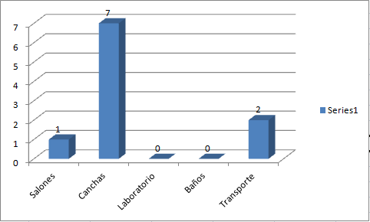**Pregunta 1.** ¿Qué instalaciones te gustan de tu escuela?

|  |  |
| --- | --- |
| Salones | 1 |
| Canchas | 7 |
| Laboratorio | 0 |
| Baños | 0 |
| Transporte | 2 |

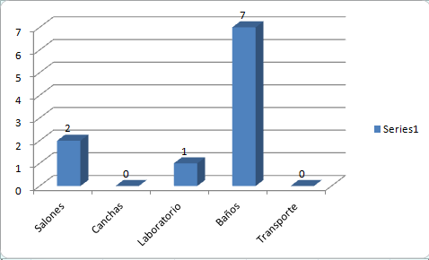**Pregunta 2.** ¿Qué instalaciones no te gustan de tu escuela?

|  |  |
| --- | --- |
| Salones | 2 |
| Canchas | 0 |
| Laboratorio | 1 |
| Baños | 7 |
| Transporte | 0 |

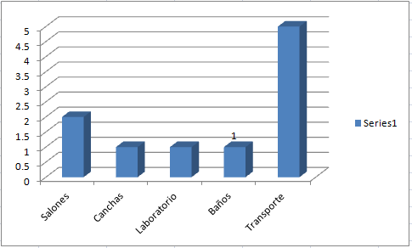**Pregunta 3.** ¿Qué instalaciones mejorarías de tu escuela?

|  |  |
| --- | --- |
| Salones | 2 |
| Canchas | 1 |
| Laboratorio | 1 |
| Baños | 1 |
| Transporte | 5 |

**Pregunta 4.** ¿En qué materia crees que se debe cambiar al maestro?

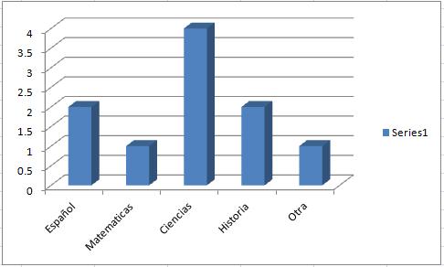

|  |  |
| --- | --- |
| Español | 2 |
| Matemáticas | 1 |
| Ciencias | 4 |
| Historia | 2 |
| Otra | 1 |

**Pregunta 5.** Del maestro que quieres cambiar ¿Qué mejorarías de el?

|  |  |
| --- | --- |
| Puntualidad | 0 |
| Responsabilidad | 1 |
| Imagen | 0 |
| Metodología | 9 |

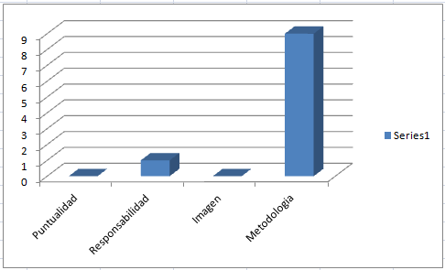

**El punto fuerte que se aprecia en los gráficos en las instalaciones son las canchas deportivas. El 70 % contesto esta respuesta debido a que, según lo observado en la institución, hay al menos dos canchas de basquetbol y una de futbol, suficientes para atender a los centenares de alumnos que están inscritos.**

**Un punto débil detectado en la encuesta aplicada es el transporte, la razón es que solo hay un solo camión para un alumnado de más de 300, lo que resulta insuficiente para llevarlos a la cabecera municipal, que se encuentra a 2 Km aproximadamente de la escuela, la consecuencia es que muchos alumnos llegan tarde a sus casas, hay transporte público, pero lo tienen prohibido por la dirección. Otro punto débil que se vio en las encuestas es que el maestro de ciencias fue el que encabezo la lista de los que se debían cambiar, ya que según en propias palabras de los alumnos, era un maestro aburrido que no se le entendía nada.**

**Un punto que requiere atención inmediata en la institución es la de la pregunta 2, el 70% de los alumnos no les gusta los baños, ya que según las fotos del anexo, están en condiciones de deterioro y sin mucho mantenimiento, lo que hace que estos últimos sean inadecuados para los alumnos. Otro punto a tratar es el de la metodología del maestro para dar clases, ya que ese maestro en especial, no tiene técnicas novedosas y es tedioso para hablar, según alumnos que fueron encuestados.**

1. **Fas**e de Planificacion

**A continuación, presentamos las actividades a realizar para implementar estos cambios en esta escuela.**

|  |  |  |  |  |
| --- | --- | --- | --- | --- |
| **ACCION** | **PARTICIPANTES** | **TIEMPO** | **FUNCION** | **RECURSOS** |
| ****R**e**unión con Alumnos**** | **Plantel en General** | **20 minutos** |  |  |
| ****Explicación d**e **Situación d**e **Baños**** | **Dirección** | **20 minutos** |  |  |
| ****Organizar grupos d**e **Limpi**e**za d**e **Baños**** | **Maestros, Alumnos** | **30 minutos** | **Organización** |  |
| ****Programar grupos por s**e**mana**** | **Maestros** | **1 hora** | **Organización** | **Humanos** |
| ****Asignación d**e **R**e**cursos para Limpi**e**za**** | **Dirección** | **1 hora** |  | **Humanos, Económicos** |
| ****R**e**alizar Limpi**e**za**** | **Alumnos** | **2 horas** | **Limpieza** | **Económicos** |

1. PROPUESTA DE MEJORA

**Basándonos** en las respuestas que nos dieron los alumnos en las encuestas previamente realizadas, se proponen las siguientes mejoras para que la calidad de la educación mejore en este plantel:

* **Analizando los baños, y r**evisando la situacion en la que se encuentran, la solucion a corto plazo que se podria implementar inmediatamente, seria organizar grupos de limpieza con los alumnos, para esto se armarian por grados y grupos y se programarian por dia, para que los baños luzcan limpios y en mejor situacion en que los encontramos.
* **A largo plazo, la solucion qu**e se propone para solucionar este problema seria, gestionar recursos ante las autoridades educativas para instalar nuevos sanitarios, lavabos y un espejo, asi como pintura nueva para que los baños sean de calidad y mejoren con el tiempo.
* **Para la problemática** del transporte publico, lo que se recomienda realizar por parte de la direccion, sera contratar camiones del transporte publico del municipio, para que haya suficientes para que los alumnos no lleguen tarde a clases, de esta forma se solucionara el problema a corto plazo, ya que hay mucha demanda de este en la secundaria.
* **A largo plazo, al igual qu**e el problema de los baños, se tendria que gestionar la adquisicion de un camion, ante las autoridades para atender este problema, ya que un solo camion es insuficiente para 300 alumnos.

1. CONCLUSIONES

**La innovación educativa en esta escuela era necesaria en esta institución, muchas** d**e las deficiencias que tenia esta escuela, eran respecto a la infraestructura, que llevaba mucho tiempo sin modificarse, haciendo ver a la escuela en el retraso y no solo eso, la calidad en la educación no era la apropiada, y considerada en el olvido por las autoridades educativas.**

**Lo que se ha aprendido en este proyecto de innovación educativo, es que en cualquier institución tiene problemáticas que deben solucionarse y también cosas que pueden mejorarse a fin de que los alumnos aprovechen bien su aprendizaje y desarrollen su potencial.**

**La implementación de mejoras, en especial en esta institución educativa, ayudara a que la imagen de la escuela mejore de forma significativa y mas padres de familia decidan inscribir a sus hijos aquí y aumentar la reputación de la escuela de forma positiva.**

**La reputación en las escuelas públicas del gobierno no es muy buena, ya que la imagen que se tiene de ellas es de completo deterioro y abandono por parte de las autoridades educativas, lo cual hace que estas escuelas sean perfectas para implementar mejoras y solucionar en parte la problemática que viven nuestras escuelas en todo el país.**

1. BIBLIOGRAFIA

1 García, A., et al. (2007). Infraestructura escolar en las primarias y secundarias de México. México, D. F.: INEE

2 Van der Linden, J. (2004). Just Because... Children’s preferences for child care physical environments: the relationship between children’s preferences and design recommendations. College of Sciences and Technology. Sidney, Australia, University of Sidney, Environment, Behaviour & Society Research Group & University of Technology Eindhoven (63)

Ainscow. M. (2001). Desarrollo de escuelas inclusivas. Ideas, propuestas y experiencias para la mejorar las instituciones escolares Madrid: Narcea.

Gento Palacios, S. (1996). Instituciones educativas para la Calidad Total. Madrid: Muralla.

Mireya Vivas García / El Modelo de la Calidad Total para las Instituciones Educativas. ACCION PEDAGÓGICA, Vol. 8, No. 2 / 1999

UNICEF. (2011). Calidad Educativa. 2O de Noviembre de 2015, de ONU Sitio web: <http://www.unicef.org/spanish/education/index_quality.html>